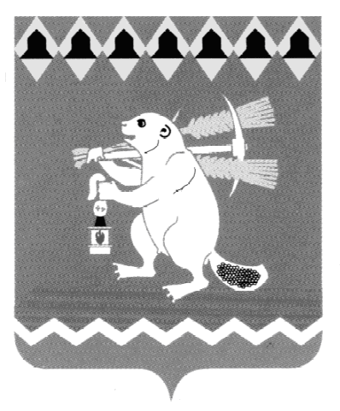
Администрация Артемовского городского округа
ПОСТАНОВЛЕНИЕ

от 21.02.2022 № 140-ПА

О внесении изменений в устав Муниципального казенного
учреждения Артемовского городского округа «Жилкомстрой»

В связи с необходимостью внесения изменений, руководствуясь статьями 30, 31 Устава Артемовского городского круга,
ПОСТАНОВЛЯЮ:
1. Внести в устав Муниципального казенного учреждения Артемовского городского округа «Жилкомстрой», утвержденный распоряжением Комитета по управлению муниципальным имуществом Артемовского городского округа от 20.12.2017 № 613 (с изменениями, внесенными распоряжениями Комитета по управлению муниципальным имуществом Артемовского городского округа от 04.09.2019 № 476, от 01.02.2021 № 30, постановлением Администрации Артемовского городского округа от 14.12.2021 № 1123-ПА), следующие изменения:
1.1. дополнить пункт 18 устава абзацами сорок восьмым, сорок девятым следующего содержания:
«- организация мероприятий по обращению с животными без владельцев;
- организация мероприятий по предупреждению и ликвидации болезней животных.».
2. Муниципальному казенному учреждению Артемовского городского округа «Жилкомстрой» (Шуклин А.Ю.) представить в Инспекцию Федеральной налоговой службы по Верх-Исетскому району города Екатеринбурга заявление о государственной регистрации изменений, вносимых в учредительные документы Муниципального казенного учреждения Артемовского городского округа «Жилкомстрой».
3. Постановление опубликовать в газете «Артемовский рабочий», разместить на Официальном портале правовой информации Артемовского городского округа (www.артемовский-право.рф) и на официальном сайте Артемовского городского округа в информационно-телекоммуникационной сети «Интернет».
4. Контроль за исполнением постановления возложить на заместителя главы Администрации Артемовского городского округа Миронова А.И.

Глава Артемовского городского округа К.М. Трофимов

